Ismét egy gyári Toyota vezeti a Dakar-ralit
Az első maratoni szakasz első felét megnyerte Hank Lategan, ezzel az összetett első helyén várhatja a csütörtöki folytatást.

A Toyota Gazoo Racing W2RC (TGR W2RC) túlélte a megerőltető 3. szakaszt, ahol ismét kiderült, hogy a Dakar-rali a motorsport egyik legnehezebb kihívása. A hétfőn elért domináns teljesítmény után a három gyári Toyota kedvezőtlenebb rajtpozíciót kapott, elsők között kellett indulniuk a táborból, ezért veszélyesebb útfelülettel és nagyobb navigációs kihívásokkal kellett szembenézniük, mint a mögöttük rajtolóknak.
A 3. szakasz szinte teljes egészében 1000 méteres tengerszint feletti magasság felett zajlott, és a versenyzőket kelet felé vitte az Alula régió kanyonjain keresztül a fennsíkok felé. A 421 km hosszú, tempós szelektív több mint négy órán át tartott a legjobbaknak is. A sziklás felületen a defektek állandó fenyegetést jelentettek, és nem volt nap közbeni kerékutánpótlás sem, amitől mindhárom TGR W2RC-s páros szenvedett. Annyi volt a defekt, hogy kiestek az összesített top 10-ből is.
Eleinte Henk Lategan volt a legjobb TGR W2RC-pilóta kedden, az első 100 km-en egy percen belül maradt az élhez képest, de két gyors defekt arra kényszerítette a dél-afrikait, hogy lassítson, és a szakaszt végül csak a 23. helyen fejezte be. Összesítésben a 11. helyen állt, közel 15 perccel lemaradva az élen állóktól. Seth Quintero annyi defektet is kapott, kieshetett volna, ha Toby Price nem ajánlotta volna föl neki az utolsó pótkerekét, igazi csapatszellemet mutatva. Annak ellenére, hogy óvatosan haladt ezután, egy újabb defekt is összejött számára, de a fiatal amerikai azzal már „sántikálva” beért a célba. Több mint egy órát vesztett, az összetettben a 27. helyre csúszott vissza. A szakasz maradék részében Price-nak is rendkívüli óvatosságra volt szüksége, hogy elkerülje a további defekteket, mivel nem maradt pótkereke, ezért csak a 32. helyen ért célba.
A 3. szakasz győzelmét Mitch Guthrie (Ford Racing) szerezte meg, a második a privát Fordot hajtó cseh, Martin Prokop lett. Kedden a Toyota becsületét Guy Botterill védte meg, aki a harmadik helyre hozta be a másik gyári alakulat, a Toyota Gazoo Racing South Africa fekete Hiluxát. Botterill a hétfői problémái után hátulról rajtolva, a sűrű forgalom porában küzdötte át magát a mezőnyön, pedig három defektet ő is kapott. Saood Variawa a 17. helyen fejezte be a 3. szakaszt, őt sem kímélték a defektek és a navigációs nehézségek, pedig eleinte, a puha homokban remek tempót diktált, még Loeböt (Dacia) is megelőzte. João Ferreira a szakasz elején két defekt miatt jelentősen visszaesett, és a hangsúly a cél elérésére helyeződött át.
A 4. szakasz
Szerdán elkezdődött a 2026-os Dakar első maratoni szakasza, amely Alulából a keletre fekvő Hailba viszi a csapatokat. Az 530 km-es első félből 452 km volt mért szelektív, amely homokos és földutakat tartalmazott, és a kihívást fokozta, hogy a versenyzők csütörtökig semmilyen külső segítséget nem vehetnek igénybe, ami azt jelentette, hogy a sztárok is egyszerű sátrakban aludtak a járműveik mellett, és maguk voltak kénytelenek szerelni.
Lategan a TGR W2RC autójával megnyerte a Dakar-rali 4. szakaszát, ezzel visszatért az összetett első helyére is. A megerőltető 3. szakasz után a három gyári Toyota DKR GR Hilux az Ultimate mezőny közepén rajtolt, ami azt jelentette, hogy elkerülhették a szakasz megnyitásával járó további kockázatokat, amelyek hozzájárultak az előző napon tapasztalható nehézségeikhez. Ma a toyotások teljes mértékben kihasználták az előnyt. Lategan az első 100 km-en belül átvette a vezetést a szakaszon, és jelentős előnyre tett szert a 202-es DKR GR Hiluxszal. Domináns teljesítményének köszönhetően több mint hét percet adott Nasszer al-Attijah-nak, aki a második helyen végzett a Daciával. Az összetettet is ez a két versenyző vezeti, ott szűk négy perc Lategan előnye.
Marek Goczal a harmadik helyen végzett a napon az Energylandia Rally Team színeiben egy tavalyi Toyotával, de szerdán a testvérei is a top 6-ban végeztek szerdán hasonló autóval. Price a hetedik lett a szakaszon. A 204-es DKR GR Hilux továbbra is a 16. helyen áll összesítésben, közel a legjobb 10-hez. Quintero a nehéz 3. szakasz után nem adta fel a küzdelmet, és szerdán újra kiegyensúlyozott teljesítményt nyújtott, így a 11. helyen végzett, ezzel most az összetett 23. helyén áll.
Szerdán Variawa volt a legjobb a Toyota Gazoo Racing South Africa csapatából, a kilencedik helyen végzett, 22:09 perccel a győztes Lategan mögött. A pilóta haladását a sziklás középső szakaszon két defekt lassította, ami óvatosabb megközelítésre kényszerítette a pálya második felében. A nehézségek ellenére továbbra is a hatodik helyen áll az összetettben, 18:19 perc lemaradásban az élről. Ferreira számára a 4. szakasz ismét frusztráló napnak bizonyult. Két korai defekt arra kényszerítette, hogy drasztikusan csökkentse a tempóját, hogy elérje a maratoni bivakot, csak a szakasz végén léphetett ismét a gázra, a puha homokban. Végül a 17. helyen végzett a szakaszon, és ezt a pozíciót foglalja el az összetettben is. A kedden remeklő Botterill ismét egy különösen nehéz szakaszon van túl. Navigációs problémák miatt elmulasztott egy útpontot, emiatt 15 perces időbüntetést kapott. A dél-afrikai a 37. helyen ért célba, és most összesítésben a 22. helyen áll 1:04:55 órával lemaradva a vezető Lategantól.
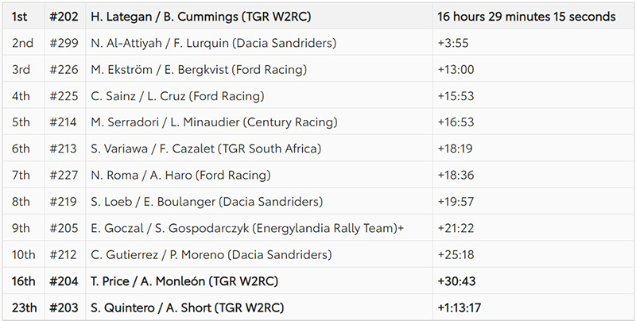
A maratoni szakasz csütörtöki záró szakasza 371 km versenyzési lehetőséget kínál. Gyors, homokos pályákon indul a nap, majd lassabb, köves szakaszok következnek, miközben az útvonal Szaúd-Arábia északnyugati részén található Hail régióba vezet.

Fotók: Toyota Gazoo Racing

Kiadta a Smarter Média Kommunikációs Ügynökség (http://news.smartermedia.hu)
Forrás: https://news.smartermedia.hu/motorsport/ismet-egy-gyari-toyota-vezeti-a-dakar-ralit

